Муниципальное бюджетное общеобразовательное учреждение
«Средняя общеобразовательная школа № 1»Энгельсского муниципального района
Саратовской области

Юный метеоролог

Авторы проекта:

Руководители:
Решетникова Светлана Евгеньевна учитель географии,
Борцова Оксана Юрьевна учитель экологии,
Антонова Надежда Назарьевна учитель технологии

Ноябрь 2013 год

Оглавление
- Введение …………………………………………………............3
- Основная часть идеи…………………………………………….4
- Заключение ……………………………………………………...5
- Список источников информации ……………………………...6
- Приложения………………………………………………..…….7

Введение
Актуальность:
Люди принимают атмосферу как привычную окружающую среду, но стоит только измениться атмосферным условиям, как человек начинает остро ощущать свою зависимость от состояния воздушной оболочки Земли. Влияние погодных условий на человека разнообразно. Известно, что человек чувствует себя комфортно, когда температура воздуха 22-24⁰С, при относительной влажности 60-85% и атмосферном давлении 760 мм рт. ст.
Чтобы составлять прогноз погоды, ученые должны непрерывно наблюдать за атмосферными условиями. Метеорологов - специалистов по составлению прогнозов погоды называют синоптиками. Они изучают сведения, которые к ним поступают с метеостанции, составляют карты погоды и прогноз будущего состояния атмосферы. Мы знаем, что, во всем мире существуют метеостанции, на которых используются приборы для снятия сведений о температуре, влажности воздуха, атмосферного давления, направления скорости ветра.
У нас пока недостаточно знаний и умений, чтобы точно самим определять и предсказывать изменения погоды, Но мы бы хотели научиться устанавливать взаимосвязь между погодными и климатическими изменениями, и изменениями, происходящими в природе, опасными природными явлениями, самочувствием человека.
Гипотеза:
при условии создания метеоплощадки в удобном для нас месте, мы научимся наблюдать и исследовать.
Наша цель:
научиться проводить простейшие метеонаблюдения и метеоисследования.
Задачи проекта:
- подобрать место для обустройства площадки с учетом природно-территориальных особенностей и требований предъявляемых к метеоприборам;
- узнать, как оборудуется метеоплощадка, принцип работы метеоприборов;
- самостоятельно изготовить климатически адаптированные приборы для площадки;
- оборудовать метеоплощадку.

Основная часть
На первом этапе нашей работы была изучена предполагаемая территория Энгельсского городского стадиона, который находится вдали от оживленных транспортных магистралей и жилых массивов.
Применяя знания, полученные на уроках экологии, географии и краеведения мы попытались установить причинно-следственную связь между природно-климатическими явлениями и жизнедеятельностью человека, неоднократно побывав на стадионе, мы увидели что количество прибывающих людей (спортсменов, детей и пожилых людей) на территории зависит от погодных условий и сезонных изменений. Эти сведения впоследствии мы использовали при выборе места для площадки.
В ходе изучения территории мы выяснили:
- городской стадион находится в юго-восточной части города;
- площадь стадиона составляет 2135 м²;
- протяженность с севера на юг 350 м, с запада на восток 610 м;
- территория стадиона представляет собой ровную, открытую поверхность, ограниченную кустарниками и деревьями;
- на территории стадиона располагается спортивные здания и сооружения, детская площадка;
- стадион прекрасно вписался с ландшафт, вокруг него одноэтажная застройка местности, это делает его более привлекательным для городских жителей.
Все это является большим плюсом для выбора места под площадку.
Но, тем не менее, большим недостатком является то, что площадка будет доступной не только для людей, у которых она вызовет познавательный интерес, но и для лиц, с недобрыми намерениями. Мы решили, что если осуществим обустройство площадки на городском стадионе, то она будет моментально разрушена. (Приложение 1)
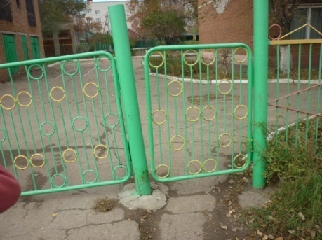
В поисках более подходящего места для площадки, мы изучили карту г. Энгельса и Энгельсского района и территорию, прилегающую к городскому стадиону. Выяснили, что в южном направлении на расстоянии 800 метров от стадиона располагается детский сад. На наш взгляд территория детского сада была бы наиболее удобна для размещения метеоплощадки.
На практике мы изучили территорию более подробно, и пришли к выводам:
- территория сада имеет ограждение, что делает метеоплощадку закрытой от нежелательных вторжений;
- на ней есть как открытые, так и закрытые участки, что необходимо для размещения метеоприборов;
- есть возможность использования метеоплощадки для проведения совместных занятий с ребятами из детского сада;
- есть все условия для создания экологической тропы от детского сада, до стадиона, которая поможет проследить сезонные явления в соответствии с погодно-климатическими изменениями;
- в дальнейшем метеоплощадка могла бы использоваться для изучения динамики природных явлений.
Следующий этап - выбор приборов для метеоплощадки.
В сводках погоды сообщается о значении атмосферного давления, температуре воздуха, скорости и направлении ветра, влажность воздуха и количество выпадающих осадков, о высоте снежного покрова. Информацию получают, снимая данные с метеоприборов: барометр, термометр, флюгер и анимометр, дождемер и гигрометр, снежная рейка.
Мы изучили принцип работы приборов, историю их возникновения и применения. Пришли к выводу, некоторые из приборов: барометр, флюгер, дождемер и снежную рейку, мы можем выполнить сами, максимально соблюдая технологию изготовления, и провести простейшие измерения элементов погоды. А также метеобудку, где разместим эти приборы. Из научно-популярной литературы, интернет-источников мы узнали об истории создания и принципе действия этих приборов
Одним из первых метеорологических приборов был термометр, изобретенный Галилеем в 1597 году. Около 1641 года во Флоренции изготовлялись довольно совершенные термометры, наполненные спиртом и снабженные шкалой. Примерно в 1715 году уроженец Данцига физик Фаренгейт стал изготавливать ртутные термометры.
Фаренгейт, описывая свой способ изготовления термометров, указал, что для градуировки их он взял интервал между таянием льда и кипением воды. Интервал был разделен на 180 градусов. В известной шкале Реомюра (1732г) промежуток между температурой таяния льда и кипением воды был разделен на 80 частей.
Одним из первых термометров, используемых в России, был термометр конструкции академика Л. Делиля, шкала которого была разделена от точки кипения воды до точки ее замерзания на 150 частей.
Шкала Реомюра была отменена в России при переходе на метрическую систему с 1 января 1870 года, когда Россия перешла на 100-градусную шкалу Цельсия. Профессор А.Цельсий предложил свой способ градуировки – деление шкалы между двумя хорошо известными нам постоянными точками на 100 градусов. При градуировки термометра он уже учитывал влияние давления воздуха на температуру кипения.
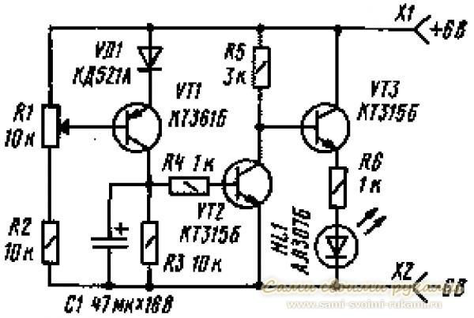
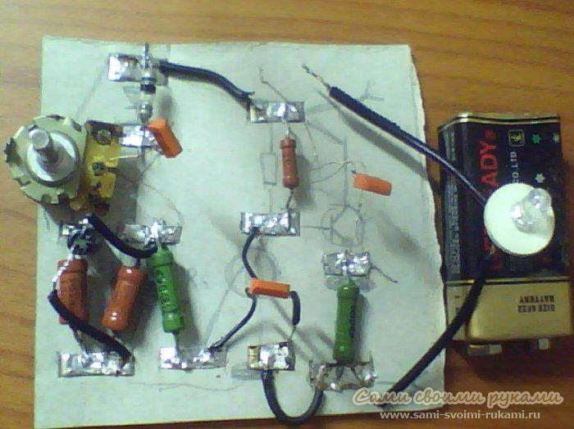
Самим выполнить атмосферный термометр нам не удалось. Принцип его изготовления для нас оказался слишком сложный.
(ФОТО С.Е.) Технология изготовления термометра с использованием красителя, бутылки и прозрачной пластиковой трубочки нам показался не сложной. Выполнив его, мы пришли к выводу, что он будет неудобен в постоянном применении.
ФОТО Мы использовали готовый термометр, наложив его на шкалу сделанную своими руками, которая отражает основные природные процессы происходящие при разных температурных значениях: замерзание воды, липкость снега, начало вегетации растений, активизация жизнедеятельности насекомых. Технология изготовления термометра. (Приложение № 2)
Наряду с термометром стали использовать прибор для измерения атмосферного давления – барометр, для наблюдения за влажностью воздуха использовались различные типы гигрометров.
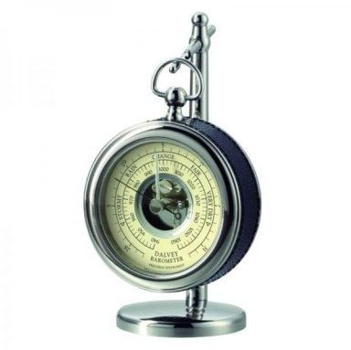
Барометр - прибор для измерения атмосферного давления. Когда давление падает - ожидаются осадки, повышается - будет ясно. По принципу работы барометры бывают ртутными и безжидкостными (анероиды), профессиональные и бытовые. От бытовых не требуется такая точность измерений, как от первых, но, домашний барометр сможет легко предсказать выпадение осадков или наступление солнечной погоды. Бытовые барометры - компактные, красивые, простые в использовании приборы.
Ртутный барометр был изобретен итальянским ученым Торричелли в 1643 году. Он доказал при помощи запаянной трубки с ртутью, что даже воздух имеет свой вес. Под действием атмосферного давления меняется высота столба ртути, помещенной внутрь барометра. Показания такого прибора точны, ртутные барометры используются на метеорологических станциях, однако ртуть представляет опасность для человека. Вернее, опасными являются пары ртути, которые образуются, если разбить прибор. То же самое касается и обычного градусника, но его по-прежнему применяют в быту. От использования ртутных приборов в домашних целях практически отказались. Мы рассмотрели несколько вариантов изготовления барометров своими руками.
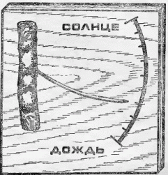
Для изготовления такого барометра необходимо срезать ветку с молодой пихты или сосны. После отделить от неё отрезок длиной 10 см с растущей сбоку тоненькой длинной иголкой. Затем возьмите ровную дощечку или фанерку размером 150x100 мм и прибить к ней заготовленный кусочек пихты так, чтобы игла могла свободно двигаться (см. рис.) – барометр готов. Его надо отградуировать: поднесите прибор к плите — от тепла игла выпрямится и поднимется вверх, там, где она остановится, сделать риску; поднести прибор к струйке пара, вырывающейся из носика чайника – от воздействия влаги иголка опустится вниз, здесь отметьте вторую риску. Риски соединить дугой и разделите на несколько равных частей, остается сделать соответствующие надписи. Такой способ изготовления барометра нам не подошел, так как требует постоянной замены хвойных веточек и его нельзя разместить на улице.
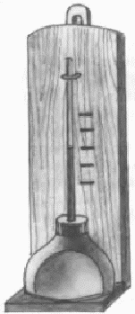
Ещё один простейший барометр можно сделать из маленькой жестяной масленки с параллельными боковыми сторонами.
Необходимо подобрать пробку, которая бы плотно закрывала единственное отверстие барометра, в ней необходимо проделать отверстие такого диаметра, чтобы пропустить сквозь него прозрачную трубку-соломинку для коктейлей, но лучше применить стеклянную трубочку с внутренним диаметром отверстия 1,5 - 2,0 мм. Ёмкость барометра на 2/3 заполняется подкрашенной водой, в отверстие вставляется трубка с пробкой, в трубке при этом должно содержаться немного той же подкрашенной воды. При повышении атмосферного давления уровень жидкости в трубке будет подниматься, и наоборот. Наличие воды не позволяет использовать его в зимнее время, так как вода замерзнет.
ФОТО Свой выбор мы сделали в пользу безжидкостного барометра. Принцип работы нашего барометра основан на колебании трубочки, закрепленной на чувствительной мембране (шарике), реагирующей на изменения атмосферного давления. При повышении атмосферного давления уровень трубочки будет выше отметки шкалы, указывающей на нормальное атмосферное давление, и наоборот. Технология изготовления барометра. (Приложение № 3)
Для измерения направления ветра применяется Флю́гер. Флюгер в российских письменных источниках упоминался в форме «флюгель» в Уставе морском 1720 года. Скорость ветра долгое время определялась на глаз, а направление по компасу. В середине XIX века для определения ветра стали применятся флюгарки, а в начале 80-х годов XIX века для определения скорости ветра были введены анемометры; почти одновременно с этим на станциях стали появляться и анемографы.
Флюгер представляет собой металлический флаг, расположенный на вертикальной оси и поворачивающийся под воздействием ветра. Противовес флага направлен в сторону, откуда дует ветер. Направление ветра может определяться по горизонтальным штифтам, ориентированным по восьми румбам, а на современных флюгерах — с помощью электронного прибора (энкодера).
Флюгер часто служит декоративным элементом — для украшения дома. Флюгер может использоваться и для защиты дымовой трубы от задувания. Часто садоводы применяют флюгер с пропеллером для избавления от кротов, землероек и прочих подобных вредителей. Вибрации, передающиеся в землю от вращения пропеллера, отпугивают грызунов, и они покидают участок.

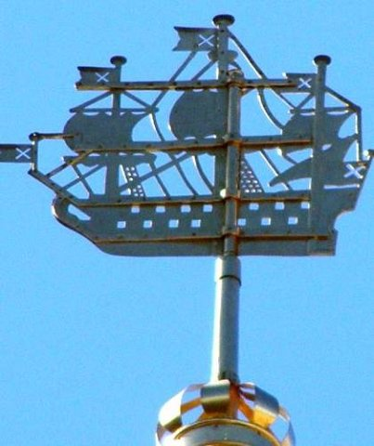

Один из самых известных исторических флюгеров — «Кораблик» на шпиле Адмиралтейства в Санкт-Петербурге, служащий одним из символов города.

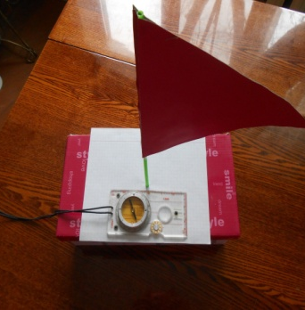

Мы выполнили два вида флюгера.
Например, используя картон, цветную бумагу, коробку, деревянный стержень, катушку для ниток, компас получается такой флюгер.

Но, наша задача разместить прибор в естественных условиях, а для этого необходимы другие материалы, более устойчивые к атмосферной среде, такой как металл.
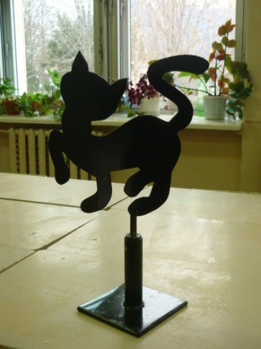

С помощью родителей, нам удалось выполнить флюгер из листовой стали. Во избежание коррозии флюгер покрыли краской по металлу. Технология изготовления флюгера. (Приложение № 4)

История простейшего из всех метеорологических приборов – дождемера – начинается гораздо раньше, чем история создания барометра, флюгера и термометра. Здесь не потребовалось ни открытия сложнейших законов, ни разработки теории. Первые точные измерения были сделаны в странах Востока.
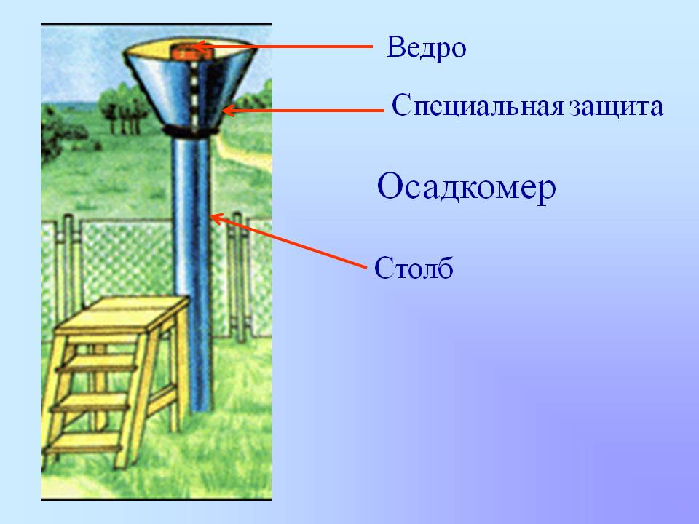
Уже в XVI веке конструкция дождемеров приблизилась к современной. Совершенствование прибора шло по пути борьбы с выдуванием или надуванием осадков, в России, главным образом, твердых.

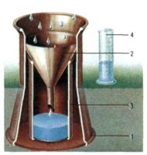
Устройство бытового дождемера:
1 - форма наружного корпуса обеспечивает наибольшую устойчивость дождемера;
2 - воронка, собирающая дождевую воду;
3 – внутренняя емкость;
4 – измерительная колба.
Этот дождемер мы выполнить не смогли, возникли трудности с приобретением корпуса, подходящего по размеру воронки.

ФОТО Для своей метеоплощадки мы выполнили простейший осадкомер, используя пластиковую пятилитровую бутылку с нанесенной на нее шкалой, которая позволит определять количество осадков. Технологию изготовления осадкомера. (Приложение №5)
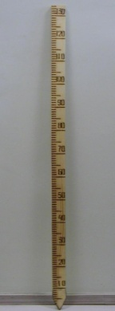

Наличие снежного покрова зимой в нашей области позволяет использовать снежную рейку для измерения его высоты. Стандартная рейка внешне не очень привлекательна, на наш взгляд, особенно для маленьких детей.

ФОТО Учитывая, что наша площадка будет располагаться на территории детского сада, мы доработали эту рейку, специальной декоративной накладкой в форме снеговика. Технология изготовления снежной рейки. (Приложение № 6)

ФОТО Оборудование своей метеоплощадки мы решили дополнить астрономическими часами, изготовленными из фанеры. По которым дети смогут определять переход от одного времени года к другому. Технология изготовления астрономических часов. (Приложение № 7)
ФОТО В соответствии с требованиями размещения метеприборов на метеоплощадке должна располагаться метеобудка. Она должна быть установлена на высоте 2 м от поверхности земли. Так как мы не ставим перед собой цели снимать точные показания, а лишь отслеживать изменения состояния атмосферы, то, мы решили расположить метеобудку на высоте удобной и безопасной для детей. Лестница может представлять опасность для ребенка.
Будка выглядит следующим образом: домик со стенами из деревянных решеток, чтобы воздух свободно гулял по всему помещению. Дверь тоже из таких же решеток, а крыша — покатая, из дощечек, покрытая жестью. На дверцах представлена информацию о фенологических изменениях в природе.
Технология изготовления метеобудки. (Приложение № 8)
Внутри домика метеоприборы такие как термометр, барометр. Осадкомер, снежную рейку и флюгер разместим снаружи домика.
На уроках технологии, изучив свойства различных материалов, а также используя, ранее полученные знания мы все вышеперечисленные приборы выполнили самостоятельно (Приложение № 9).
Идея создание метеоплощадки на территории детского сада позволит научить детей снимать показания с простейших метеоприборов, правильному взаимодействию с окружающей средой, позволит вскрыть взаимосвязь погодных и фенологических изменений с повседневной жизнью и деятельностью людей, ростом и развитием растительного и животного мира.
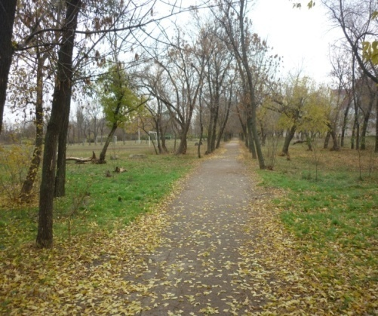

Для того чтобы наиболее полно отследить фенологические изменения в природе необходимо использовать не только территорию детского сада, но прилежащую к нему местность.

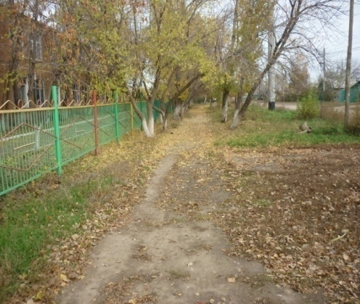

Создание экологической тропы, которая будет проходить от детского сада до стадиона и включать в себя участки местности культурного и антропогенного ландшафта дополнит знания детей о природе. (Приложение №10 )

Мы прошли по этой тропе, собрали коллекцию растений и описали ее.
Культурные деревья и кустарники: шиповник, боярышник, плодовые деревья, вишня, абрикос, черемуха, спирея японская, гортензия метельчатая, бузина пестролистная, жасмин, роза парковая, дерево, название которого мы определить не смогли, в народе называют «уксусное дерево», снежеягодник, можжевельник, дерен пестролистный, скумпия, форзиция, бересклет дикоративно-лиственный.
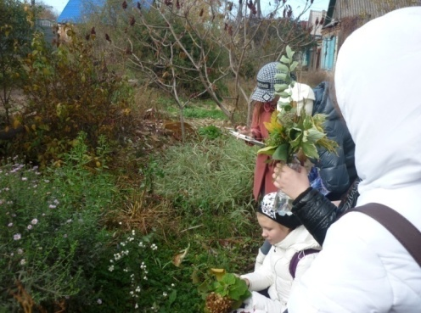
Дикорастущие: вяз, клен канадский, акация, береза, осина, каштан, сирень, лох серебристый.
Сорные травы: сныть, одуванчик, подорожник, типчак, лебеда, полынь, клевер, молочай, тонконог, тимофеевка, мятлик, пижма, чистотел, крапива. (Приложение № 11)
Цветы: астры, календула, тагетес (бархатцы), цинии, мальва, петунии, сальвия.
Изучив собранные нами растения, мы пришли к выводу, что у них разные сроки вегетации и условия содержания. Полученные знания мы можем применять на своих участках, создавая территории культурного ландшафта.
Подробную разработку нашей тропы в виде буклета, с описанием маршрута мы передадим воспитателям детского сада. (Приложение 12)

Заключение
Данный проект позволил нам ближе познакомиться с природой нашей местности. Узнать о влиянии погодных условий на окружающую среду, познакомиться с обустройством метеостанций, историей создания приборов, и принципом их работы. Научились самостоятельно изготавливать простейшие метеоприборы, анализировать материалы для их изготовления, самостоятельно осуществлять выбор необходимого метеооборудования в соответствии с нашими возможностями и целями.
На практике освоили работу с планом местности. ФОТО 3 Создали пеший маршрут для детей, который ознакомит их с изменениями, происходящими в окружающей среде. Осуществили сбор растений, находящихся на территории тропы, сумели сделать их описание и нашли практическое применение собранной нами информации.
Наша гипотеза: «при условии создания метеоплощадки в удобном для нас месте, мы научимся наблюдать и исследовать» уже на начальном этапе реализации проекта. При выборе места размещения площадки, главным условием для нас было ее удобное месторасположения: недалеко от школы, вдали от жилых массивов в зеленой зоне и доступной для систематических наблюдений. Мы не учли тот факт, что, разместив площадку на открытой территории, она будет разрушена.
Наш проект находится на стадии реализации. Наличие снежного покрова не позволяет нам пока установить приборы на территории детского сада. После схода снега мы планируем разместить метеооборудования на выбранной нами территории и наблюдать за состоянием атмосферы, ведя при этом систематические записи, проводить анализ и объяснять, и если это будет возможно, предсказывать изменения погоды. Привлечь к совместным исследованиям воспитанников детского сада.

Учащиеся школы вместе с воспитанниками ДОУ прошли по экологической тропе, наблюдая за фенологическими изменениями в растительном и животном мире, и за антропогенными изменениями ландшафта.
Экологические знания в настоящее время приобретают особую актуальность, которая связана с происходящими изменениями под влиянием человеческой деятельности. Необходимо располагать знаниями о том, что происходит с окружающей природой, какие изменения в ней совершаются и какова тенденция их развития.
и владеть навыки .

Используемая литература:
- Обухова Л.Ф.Возрастная психология. Юрайт – Издат., 2012.
- Николаева С.Н. Юный эколог.Мозаика-Синтез, 2010.
- МоргуновВ.Н., МоргуновВ.К. Основы метеорологии, климатологии. Метеорологические приборы и методы наблюдений. Феникс, 2005.
- http://tocamp.ru/en/category/barometry/ - о барометре
- http://x-creators.ru/neobychnoe/183-barometr-svoimi-rukami.html - виды барометров
- http://www.accbud.ua/house/krysha-i-krovlja/detali/izgotovlenie-fljugera-svoimi-rukami - флюгер
- http://ru.wikipedia.org/wiki/%D4%EB%FE%E3%E5%F0 – флюгер
- http://meteomaster.su/history.shtml - история создания приборов
- http://nts.sci-lib.com/article0001474.html - дождемер

Приложения
Приложение № 1

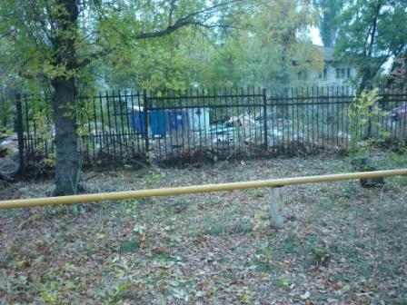

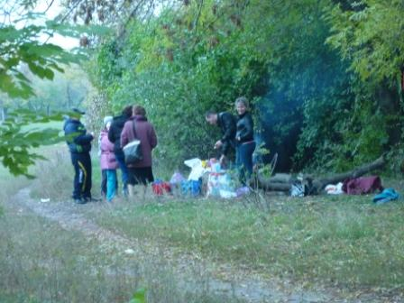

Приложение № 2
Технология изготовления термометра
Приложение № 3
Технология изготовления барометра.
Приложение № 4
Технология изготовления флюгера
Приложение № 5
Технологию изготовления осадкомера
Приложение № 6
Технология изготовления снежной рейки
Приложение № 7
Технология изготовления астрономических часов
Приложение № 8
Технология изготовления метеобудки
Приложение № 9

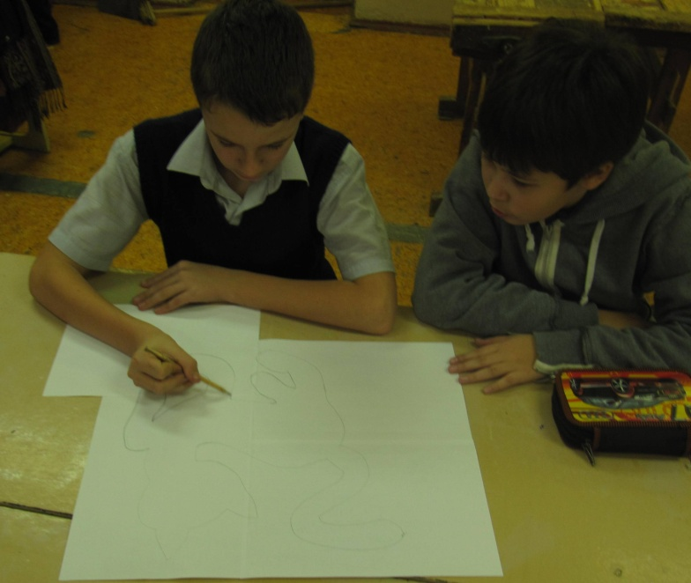
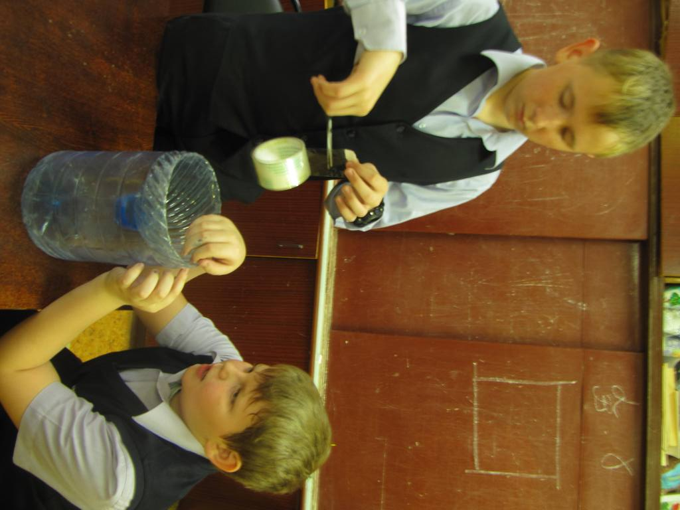

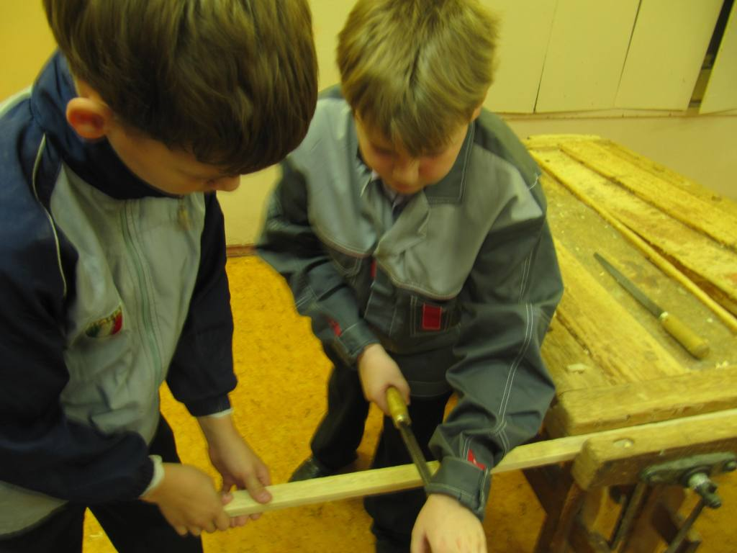

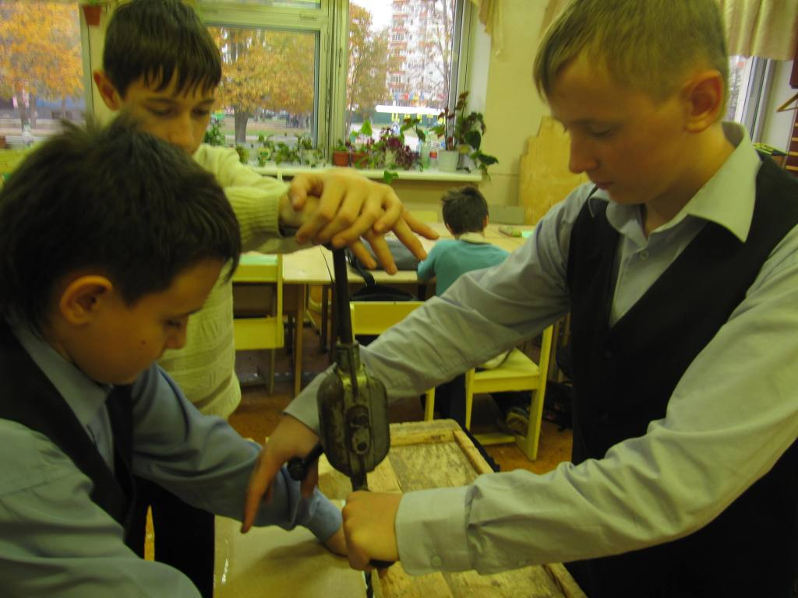

Приложение № 10

Создание экологической тропы, которая будет проходить от детского сада до стадиона и включать в себя участки местности культурного и антропогенного ландшафта дополнит знания детей о природе

Приложение № 11

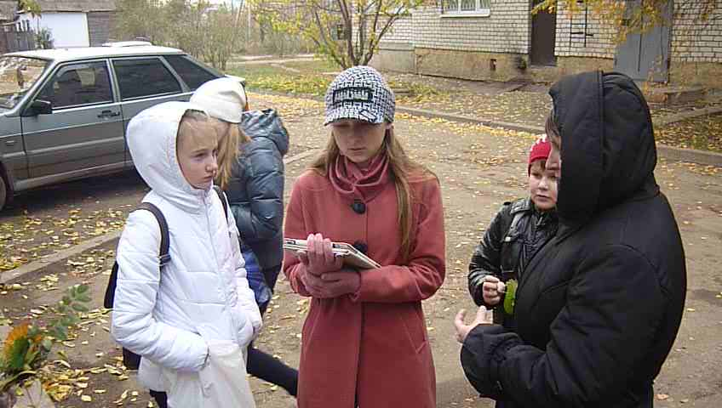

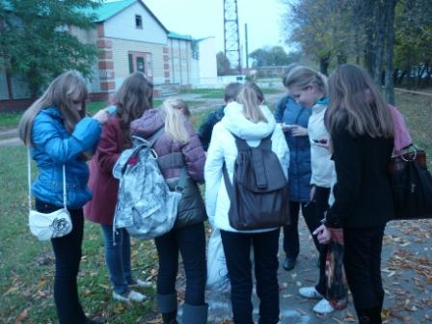

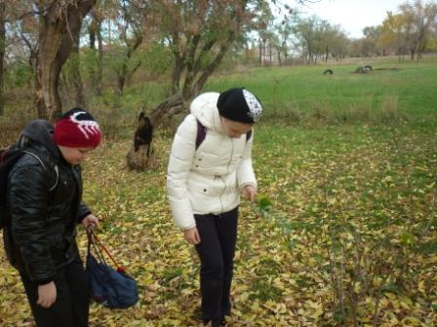

(Приложение 12)
Подробную разработку нашей тропы в виде буклета, с описанием маршрута мы передадим воспитателям детского сада.

